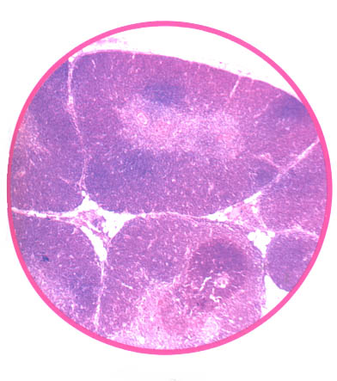
Practicum De dierlijke cel

Dierlijke cellen hebben geen celwand. We gaan tijdens dit practicum met de microscoop bekijken hoe ze er nu precies uitzien. Omdat wij ook dieren zijn ga je cellen van jezelf bekijken. De cellen van je wangslijmvlies zijn hiervoor het meest geschikt. Verder ga je leren hoe je een preparaat moet maken en hoe je de microscoop moet gebruiken. Je gaat ook een tekening maken van de cel.

Wangslijmvlies bekijken

Nodig:

Maken van een preparaat | Bekijken en tekenen
Dekglaasje | Microscoop
Objectglas | Potlood
Pincet/entnaald | Lineaal
Kleurstof | Gum
Filtreerpapiertje | Tekenpapier
Koffielepeltje | Vaardigheidskaarten microscoop en Tekenregels

Maken van een preparaat:

- Pak het voorwerpglas en leg dit voor je neer
- Doe 1 druppel kleurstof op het voorwerpglas
- Schraap met het koffielepeltje voorzichtig over de binnenkant van je wang
- Doe dit schraapsel in de druppel kleurstof
- Neem een dekglaasje tussen duim en wijsvinger en leg dit voorzichtig met 1 kant in de druppel kleurstof. Laat het daarna voorzichtig zakken met behulp van een entnaald.
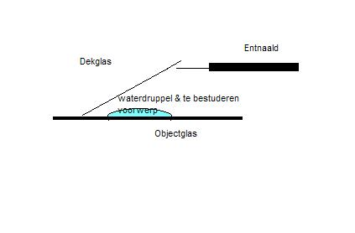
- Tik eventuele luchtbellen zachtjes weg door met de achterkant van je potlood heel voorzichtig op het dekglaasje te drukken
- Haal met het filtreerpapiertje het teveel aan kleurstof weg.

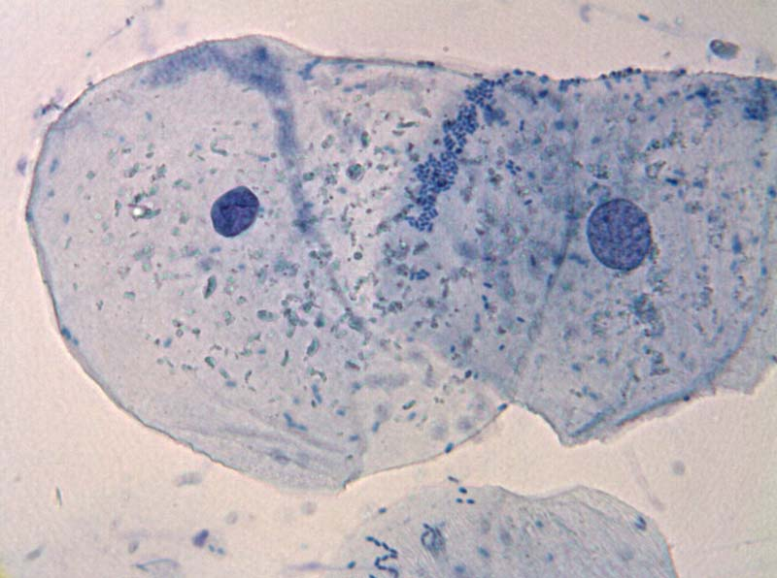
Bekijken en tekenen van de dierlijke cel

- Zet het objectief 4 keer voor
- Leg het preparaat onder de microscoop
- Stel het preparaat scherp door met de grote schroef naar je toe te draaien bij een vergroting van 40 keer
Laat de docent of assistent controleren of het goed is
- Draai nu het objectief van 10 keer voor
- Stel weer scherp door aan de grote schroef te draaien
- Draai nu het objectief van 40 keer voor. Je hebt nu een vergroting van 400 keer
!! LETOP!! Niet meer aan de grote schroef draaien anders draai je het glas stuk!!!!
- Stel nu scherp door aan de kleine schroef te draaien.
Laat de docent of assistent controleren of het goed is.
Maak een schematische tekening van 3 dierlijke cellen, bij een vergroting van 400 keer. Zet alle namen bij de verschillende onderdelen. Denk aan de tekenregels!
- Draai de kleinste vergroting voor, en verwijder het preparaat
- Gooi het hele preparaat weg. Vraag even aan de docent waar het naartoe moet.
- Laat je tekening beoordelen door de docent

